Simulasi Filter Lolos Bawah dengan Teknologi Mikrostrip menggunakan Software Sonnet

Mudrik Alaydrus

*Teknik Elektro, Universitas Mercu Buana, Jakarta*

mudrikalaydrus@yahoo.com

Abstrak

Filter memainkan peranan yang penting dalam pemrosesan data. Di dalam teknik telekomunikasi, filter memilih sinyal terima/pancar yang diinginkan dengan membuang sinyal lainnya. Filter lolos bawah memiliki karakteristik membuang sinyal yang berfrekuensi lebih tinggi dari frekuensi cut-off-nya. Salah satu aplikasi penting dari filter lolos bawah ini adalah sebagai filter lanjutan dari sebuah filter bandpass, sehingga harmonis yang dihasilkan oleh filter bandpass ini bisa dibuang. Di penelitian ini dirancang filter lolos bawah dalam teknologi mikrostrip dengan metoda step-impedansi, yaitu dengan memadukan mikrostrip berimpedansi tinggi dan mikrostrip yang berimpedansi rendah dengan suatu panjang tertentu. Di sini juga diperhatikan proses kompensasi panjang mikrostrip yang diakibatkan oleh keberadaan efek komponen di sekitarnya, sehingga dengan kompensasi ini, frekuensi cut-off yang ditetapkan pada saat pemberikan spesifikasi bisa dicapai lebih akurat. Dalam simulasi filter ordo N=3 dengan aproksimasi Butterworth dan Chebychev didapatkan hasil simulasi yang cukup baik, terbentuk kompensasi menggeser kembali frekuensi cut-off ke tempat yang seharusnya (lebih tinggi). Dalam implementasi filter lolos bawah ke sistim filter bersama-sama dengan filter bandpass didapatkan hasil proses kompensasi justru memberikan hasil yang lebih buruk dibandingkan tanpa, sedangkan pemilihan aproksimasi Butterworth atau Chebychev tidak memberikan perbedaan yang signifikan. Perbaikan berupa peredaman sinyal pada frekuensi harmonis, sekitar 6,4 GHz terjadi sekitar 7 dB.

***Keywords****:* Filter lolos bawah, Mikrostrip, Step impedance

# **1. PENDAHULUAN**

Filter memainkan peran penting dalam banyak sekali aplikasi berfrekuensi tinggi (Radio Frequency/RF) dan gelombang mikro. Filter digunakan untuk memisahkan atau menggabungkan frekuensi yang berbeda [1]. Pita spektrum elektromagnetik adalah sumber yang terbatas (resource) dan harus dibagi. Filter digunakan untuk memilih atau membatasi sinyal RF atau gelombang mikro ini dalam batas spektral telah disepakati. Aplikasi-aplikasi telekomunikasi yang muncul, seperti komunikasi nirkabel, memberikan batasan-batasan yang sangat kritis, spesifikasi fikter yang diberikan harus memiliki kinerja yang sangat tinggi, seperti performansi yang lebih tinggi, fungsionalitas yang lebih, kemampuan untuk bisa di-tuning, bisa direkonfigurasi, ukuran yang mini, bobot yang ringan serta bisa diproduksi dengan biaya yang rendah.

Tergantung dari persyaratan-persyaratan yang diberikan di atas, filter difabrikasi dalam berbagai macam teknologi, seperti komponen diskrete (L dan C), ataupun dengan menggunakan saluran transmisi, seperti waveguide, kabel koaxial ataupun dengan saluran transmisi planar, seperti saluran transmisi koplanar ataupun saluran transmisi mikrostrip.

Di penelitian ini akan dilakukan studi perbandingan perancangan filter lolos bawah yang diaproksimasikan dengan pendekatan Butterworth dan Chebychev. Teknologi saluran transmisi yang digunakan adalah miktrostrip dan dilakukan simulasi dengan software Sonnen v13.56 [2]. Dari publikasi [3] diamati filter bandpass yang bekerja pada frekuensi 3,2 GHz, yang dirancang dengan teknik terkopel paralel (parallel coupled). Di penelitian itu didapatkan performa filter yang sangat baik di sekitar frekuensi yang diinginkan. Tetapi filter ini juga meloloskan sinyal pada frekuensi harmonis dari 3,2 GHz. Misalnya di sekitar frekuensi 6,3 GHz sampai dengan 6,5 GHz didapatkan juga sinyal yang diloloskan dengan cukup baik. Filter lolos bawah yang dirancang di sini dikonsepkan untuk dibuat secara cascade dengan filter tersebut, sehingga bandpass pada frekuensi tinggi bisa dibuang. Metoda stepped-impedance [4] sukses dipakai pada perancangan filter bandpass dengan cara memanfaatkan mode-mode tingkat tinggi, sedangkan di [5] dimanfaatkan untuk merancang filter yang bisa bekerja di tiga aplikasi berbeda frekuensi (multiband).

# **2. Aproksimasi filter**

Secara ideal, sebuah filter lowpass memiliki karakteristik yang ekstrim. Pada wilayah lolos, yaitu di dalam interval frekuensi 0 sampai suatu frekuensi batas tertentu (frekuensi cut-off $ω_{c}$), seluruh sinyal akan diteruskan, sedangkan mulai frekuensi cut-off sampai tak terhingga, seluruh sinyal akan tertolak. Seluruh sinyal diteruskan, artinya faktor refleksi dari sinyal di frekuensi ini bernilai $S_{11}=0$ atau $S_{11,dB}=-∞$ dB sedangkan faktor transmisinya $S_{21}=1$ atau $S_{21,dB}=0$ dB. Pada saat sinyal ditolak secara sempurna (di wilayah tolak/stop band) berlaku kebalikannya, yaitu $S_{11}=1$ atau $S_{11,dB}=0$ dB dan $S_{21}=0$ atau $S_{21,dB}=-∞$ dB. Gambar 1 menunjukkan karakteristik dari filter lolos bawah ideal.

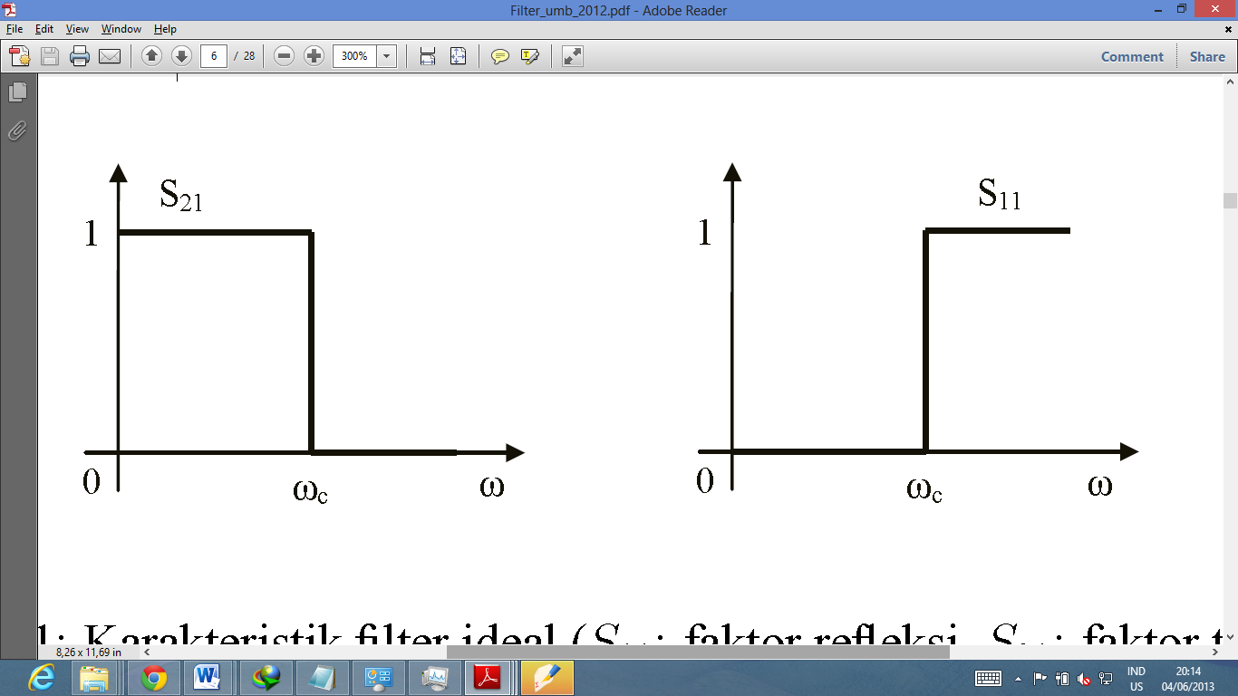

Gambar 1. Kiri: karakteristik refleksi ideal dari filter lolos bawah, kanan: karakteristik transmisi ideal dari filter lolos bawah

Filter ideal yang dibahas di atas secara praktis tidak mungkin untuk direalisasikan. Untuk tetap bisa membuat filter yang secara teknis bekerja dengan relatif baik, digunakan pendekatan-pendekatan. Pendekatan ini dilakukan dengan memodifikasi spesifikasi ideal di atas menjadi spesifikasi realistis. Spesifikasi yang realistis adalah dengan memberikan toleransi-toleransi dari karakteristik ideal tersebut. Gambar 2 menunjukkan tiga toleransi. Yang pertama adalah toleransi pada wilayah lolos, diperbolehkannya ada sebagian energi sinyal yang tidak diloloskan, sehingga menghasilkan $S_{21}$ yang sedikit di bawah nilai 1, atau sedikit di bawah nilai 0 dB. Toleransi kedua diberikan pada interval tolak, bahwa tidak seluruh energi sinyal harus ditolak, ada sebagian yang diteruskan, sehingga $S_{21}$ sedikit di atas nilai 0, atau $S_{21,dB}>-∞$ dB. Toleransi ketiga diberikan pada transisi antar wilayah lolos dan tolak, bahwa perubahan tidak secara drastis terjadi.

ω

ωc

S21

0

1

S21,pass,min

S21,stop,max

toleransi wilayah lolos

toleransi wilayah

tolak

toleransi wilayah transisi

Gambar 2. Karakteristik filter riil untuk faktor transmisi filter lolos bawah.

Dengan toleransi di gambar 2, ada beberapa pendekatan yang telah dilakukan, misalnya dengan karakteristik datar maksimal (*maximally flat characteritics*) atau aproksimasi Butterworth. Pendekatan ini cukup mudah, tetapi tidak memanfaatkan toleransi pertama di atas dengan optimal. Aproksimasi lainnya, misalnya Chebychev dan Elips, dengan effort yang sama, memberikan hasil yang lebih baik.

Pendekatan dengan fungsi-fungsi di atas dimasukkan ke dalam parameter *S*21, yaitu

(1)

dengan $ε$ konstanta ripple, $F_{n}(Ω)$ fungsi filter, dan $Ω$ adalah variable frekuensi, yang biasanya dirancang pada prototype filter lolos bawah dengan frekuensi cut-off Ωc = 1.

* 1. **Aproksimasi Butterworth**

Filter dengan pendekatan Butterworth mempunyai karakteristik memberikan bentuk filter yang sedatar mungkin di wilayah lolos dan membesar/mengecil dengan tajam di wilayah tolak. Gambar 3 menunjukkan kurva peredamannya. Di wilayah lolos, *f < f*c, peredaman filter ideal 0 dB, didekati selama mungkin dari f=0 sampai mendekati fc. untuk *f* > *f*c, filter ideal meredam sinyal secara sempurna atau S21 → -∞ dB, sedangkan pendekatan Butterworth diharapkan membesar menuju nilai tersebut secara cepat.

Seberapa baik kualitas dari pendekatan Butterworth ini, tergantung dari seberapa banyak komponen LC (inductor dan kapasitor) yang dipergunakan. Jumlah dari L dan C dinyatakan sebagai N indeks/ordo dari filter. Makin besar nilai N yang digunakan, makin didekati karakter ideal dari filter yang dirancang. Di gambar 3 terlihat tiga buah filter dengan N yang berbeda. Berapa nilai N yang dipakai pada suatu rancangan tergantung dari tuntutan yang diberikan kepada filter ini. Pada prakteknya akan diberikan suatu nilai minimal peredaman di frekuensi tertentu. Berdasarkan tuntutan ini akan muncul nilai N minimal yang harus digunakan. Jika digunakan Nyang lebih kecil (rangkaian menjadi lebih sederhana dan murah), tuntutan tersebut tak terpenuhi, sedangkan jika nilai N yang lebih besar digunakan (rangkaian menjadi lebih kompleks dan besar/mahal), tuntutan terpenuhi lebih baik, tetapi mungkin tak diperlukan.



**N=1**

**N=3**

**N=5**

Gambar 3. Faktor transmisi S21 dengan pendekatan Butterworth dengan ordo N=1, 3 dan 5.

Gambar 4 memberikan realisasi rangkaian dengan komponen LC, masing-masing untuk nilai N genap dan ganjil, pasangan gambar berikutnya merupakan rangkaian dual. Pemilihan apakah ingin L yang serial dengan impedansi beban atau C yang parallel tergantung dari kemungkinan realisasi fisikal dari filter tersebut dengan saluran transmisi.

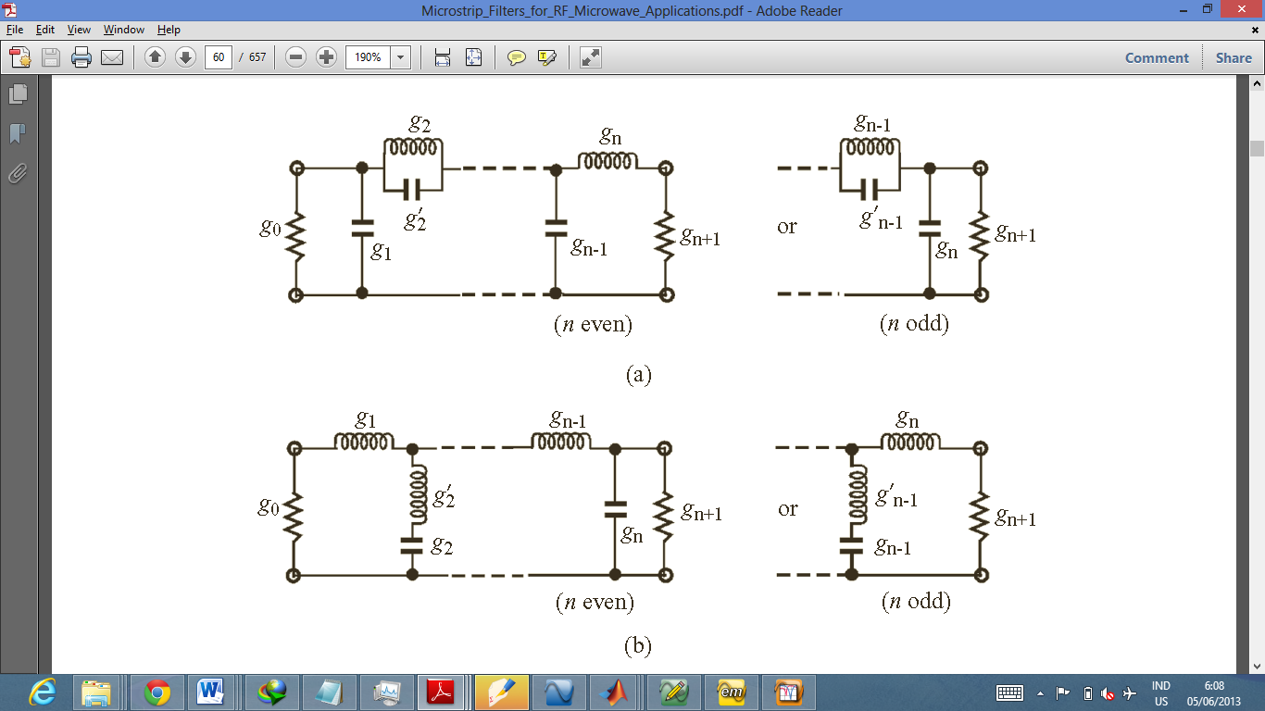

Gambar 4 Realisasi Rangkaian LC

Filter pendekatan Butterworth yang menggunakan nilai acuan, pada frekuensi Ω=Ωs=1 peredaman harus 3 dB akan memberikan nilai-nilai komponen sebagai berikut

$g_{0}=g_{n+1}=1$ (2)

$g_{i}=2\sin\left(\frac{\left(2i-1\right)π}{2n}\right)$ untuk *i* = 1 sampai N(3)

Tabel 1 memberikan nilai-nilai untuk ordo dari 1 sampai 9. Seperti terlihat pada table ini, filter Butterworth memiliki struktur yang simetris, yaitu *g0*=*gn+1*, *g1=gn* dan seterusnya.

Tabel 1 Nilai komponen filter Butterworth

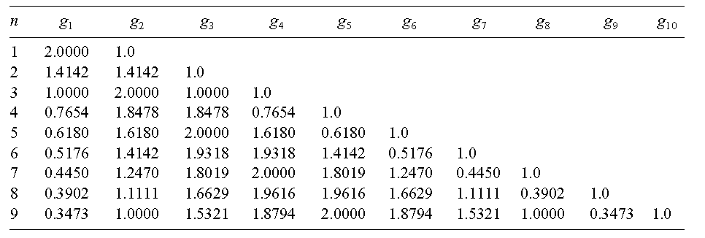

* 1. **Aproksimasi Chebychev**

Pendekatan Chebyshev memanfaatkan celah pada spesifikasi, bahwa di wilayah lolos (passband), peredaman tidak harus nol, tapi boleh mengambil nilai tertentu, misalnya 0,01 dB, 0,1 dB atau nilai lainnya. Sehingga karakteristik dari pendekatan Chebyshev menunjukkan ripple di wilayah lolos dan membesar secara monoton di wilayah tolak. Gambar 5 menunjukkan respons peredaman untuk filter tipe ini. Tabel 2 memberikan nilai-nilai komponen sampai dengan ordo N=9.



**N=5**

**N=3**

**N=1**

Gambar 5. Faktor transmisi S21 pendekatan Chebychev (ripple 3dB) dengan ordo N=1, 3 dan 5.

Tabel 2 Nilai komponen untuk Filter Chebyshev

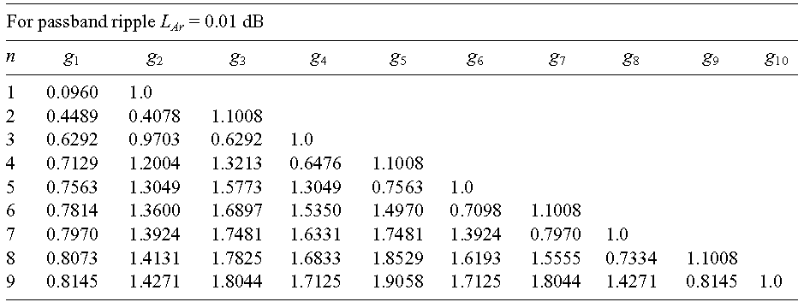

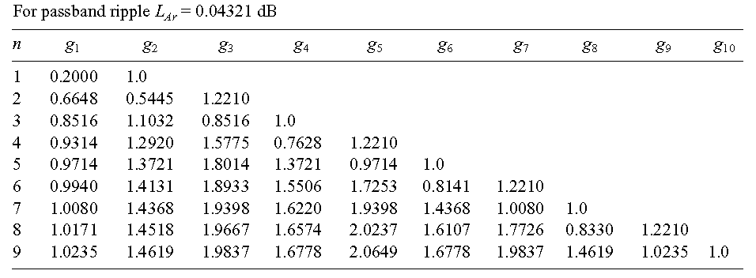

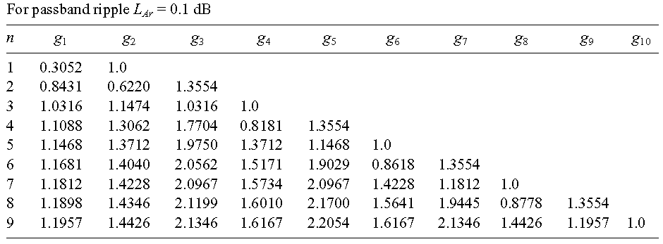

* 1. **Transformasi Impedansi dan Frekuensi**

Karena di penelitian ini hanya akan dirancang filter lolos bawah, maka hanya dibahas transformasi yang diperlukan. Transformasi impedansi dan frekuensi diperlukan dalam setiap perancang filter, karena, pendekatan perancangan yang dibahas pada bagian sebelumnya (pendekatan Butterworth dan Chebychev) dilakukan pada prototype filter standard, yaitu dengan impedansi 1 Ω dan frekuensi cut-off Ω1 = 1 rad/s. Untuk mendapatkan filter lolos bawah yang bekerja dengan impedansi *Z*o (yang biasanya di-set 50 Ω) dan frekuensi cut-off ωc, maka setiap komponen yang terlibat harus di-scale dengan hubungan perhitungan berikut ini

$L=\left(\frac{1}{ω_{c}}\right)Z_{o}g$ (4)

$C=\left(\frac{1}{ω_{c}}\right)\frac{g}{Z_{o}}$ (5)

# **3. realisasi filter lolos bawah dengan mikrostrip**

* 1. **Saluran Transmisi Mikrostrip**

Saluran transmisi mikrostrip sebagai bagian dari saluran transmisi planar adalah saluran transmisi yang secara teknik paling penting untuk aplikasi frekuensi radio (RF, *Radio Frequency)* dan gelombang mikro, juga untuk rangkaian digital dengan kecepatan tinggi (high-speed digital circuits). Bentuk planar dari rangkaian ini bisa dihasilkan dengan beberapa cara: misalnya dengan photolithografi dan etching atau dengan teknologi film tipis dan tebal (thin-film and thick-film technology). Seperti halnya pada saluran transmisi yang lain, saluran transmisi planar bisa juga dimanfaatkan untuk membuat komponen tertentu seperti filter, kopler, transformator ataupun percabangan. Jenis-jenis saluran transmisi planar lainnya adalah triplate (stripline). Saluran transmisi coplanar [6].

Di awal perkembangannya Triplate sering kali dipergunakan. Tetapi dewasa ini mikrostrip dan coplanar line yang sering dipakai. Dilihat dari strukturnya saluran transmisi planar adalah struktur elektromagnetika yang sangat kompleks, karena pada bidang penampangnya terdapat tiga buah material: dielektrika, metal dan udara. Sehingga dalam analisanya dengan persamaan-persamaan Maxwell, ketiga material ini akan membuat kondisi batas (*boundary conditions*) yang sangat kompleks, sehingga solusi dari persamaan Maxwell juga merupakan medan listrik dan magnet yang sangat kompleks pula.

Hanya pada Triplate kita masih bisa mendapatkan solusi TEM, karena di sana hanya ada dua material : metal dan dielektrika. Pada saluran transmisi planar lainnya, yang kita dapatkan adalah gelombang hybrida (bukan TE dan bukan TM). Gelombang hybrida adalah gelombang yang memiliki komponen H dan komponen E ke arah perambatannya. Gelombang ini disebut juga gelombang HE (perhatikan gelombang H adalah gelombang yang hanya memiliki komponen H ke arah perambatan dan gelombang E hanya memiliki E ke arah perambatannya). Jika demikian halnya, maka seperti halnya pada waveguide, kita tak bisa mendefinisikan impedansi gelombang, tegangan dan arus.

Jika saluran transmisi planar jenis mikrostrip dipergunakan pada frekuensi yang ‚cukup’ rendah maka jenis gelombang yang merambat menjadi gelombang quasi TEM (seolah-olah TEM), gelombang ini merupakan mode dasar pada saluran transmisi ini.

Tipe gelombang yang merambat di dalam mikrostrip adalah gelombang hybrid. Gelombang yang memiliki medan listrik dan magnet pada komponen axial (longitudinal), disebut juga gelombang HE atau EH. Sebagai pembanding, di dalam waveguide, gelombang E dan gelombang H bisa merambat, tetapi gelombang TEM tidak bisa merambat. Di dalam kabel koaksial, gelombang TEM sebagai mode dasar bisa merambat. Gelombang TEM tidak bisa merambat di mikrostrip. Hal inilah yang mempersulit pembahasan mikrostrip secara eksak.

Tetapi pada prakteknya, sering kali gelombang yang merambat di anggap sebagai gelombang TEM (quasi TEM), yang mana anggapan ini hanya berlaku pada frekuensi rendah. Pada frekuensi ini komponen axial dari medan listrik dan magnet jauh lebih kecil dibanding dengan komponen transversalnya. Dengan model quasi TEM, maka pengamatan bisa direduksi menjadi kasus elektrostatika, seperti halnya pada kabel koax. Tetapi, struktur mikrostrip yang tidak homogen akan diaproksimasikan dengan struktur homogen yang memiliki permitivitas efektif εr,eff.

* 1. **Filter Lolos Bawah Step-Impendansi**

Di sini dibahas perancangan filter lowpass dengan menggunakan perubahan impedansi dari saluran transmisi microstrip. Hal ini mudah dilakukan dengan cara mengubah lebar dari strip saluran transmisi ini dengan suatu panjang tertentu dan menggabungkannya secara berbaris seperti yang ditunjukkan oleh gambar 6.

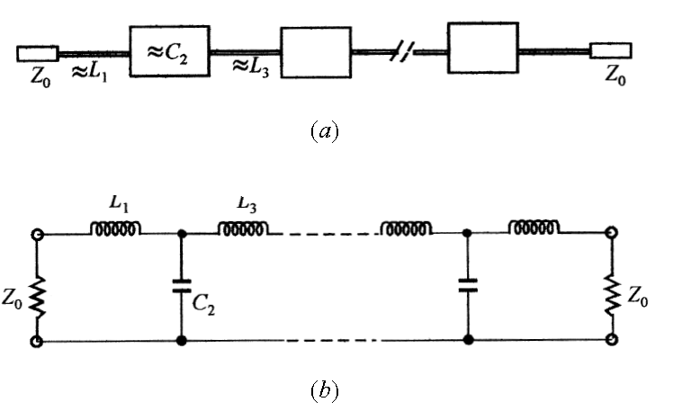

Gambar 6 Struktur filter lowpass dengan perubahan lebar strip dan

rangkaian penggantinya.

Perancangan filter dilakukan dari dua arah. Arah pertama dengan metoda pendekatan seperti yang diterangkan di bagian sebelumnya, sehingga, jika spesifikasi filter diberikan, dihitung sampai pada nilai L dan C. Sekarang arah yang lain bertugas menentukan lebar strip dari mikrostrip ini sehingga rangkaian penggantinya memiliki nilai yang sama seperti L dan C ditemui di atas.

Nilai dari L dan C ditentukan oleh impedansi gelombang dan panjang potongan mikrostrip tersebut. Secara praktis kita akan mengambil suatu nilai impedansi gelombang tertentu dengan beberapa aturan:

* Nilai impedansi gelombang saluran transmisi mikrostrip penyambung ke konektor memiliki nilai 50 ohm. Impedansi gelombang potongan yang lebar (ZoC) harus lebih kecil dari 50 ohm dan potongan yang sempit (ZoL) harus lebih besar
* Nilai ZoC jangan terlalu kecil, karena jika terlalu kecil, lebar saluran transmisi ini terlalu besar yang bisa berakibat pada terjadinya resonansi transversal
* Nilai ZoL jangan terlalu besar, jika ya, akan menghasilkan strip yang terlalu tipis, yang secara teknologis lebih sulit untuk dibuat.

Setelah mendapatkan lebar dari masing-masing strip (W) dan juga permitivitas relatif efektif dari masing-masing potongan strip ini, bisa dihitung panjang gelombang efektif yang bekerja di sana, hal ini penting untuk menentukan panjang dari masing-masing strip (*l*).

Dengan pendekatan sederhana bahwa sebuah induktor bisa dibuat dari potongan mikrostrip, maka panjang dari saluran transmisi ini bisa dihitung dengan

$ω_{c}L=Z_{oL}\sin\left(\frac{2πl_{L}}{λ_{gL}}\right) ⇒ l_{L}=\frac{λ_{gL}}{2π}\sin^{-1}\left(\frac{ω_{c}L}{Z_{oL}}\right)$ (6)

Demikian halnya juga dengan perhitungan panjang mikrostrip untuk model kapasitor bisa dihitung dengan

$ω_{c}C=\frac{1}{Z_{oC}}\sin\left(\frac{2πl_{C}}{λ_{gC}}\right) ⇒ l_{C}=\frac{λ_{gC}}{2π}\sin^{-1}\left(ω_{c}CZ_{oC}\right)$ (7)

Seperti yang akan dilihat nanti, pendekatan ini tidak terlalu memberikan hasil yang tepat, karena adanya pengaruh komponen di sekitarnya (reaktansi serial dan parallel), sehingga panjang yang didapatkan di atas terlalu besar dibandingkan yang dibutuhkan, sehingga nilai L dan C yang didapatkan lebih besar dari seharusnya, yang mengakibatkan frekuensi cut-off akan bergeser ke nilai yang lebih kecil. Dengan memasukkan pengaruh impedansi serial dan admitansi parallel ke rumus di atas, maka dengan dua persamaan yang saling terkait berikut ini

$ω_{c}L=Z_{oL}\sin\left(\frac{2πl_{L}}{λ_{gL}}\right)+Z_{oC}\tan\left(\frac{πl_{C}}{λ_{gC}}\right)$ (8)

$ω_{c}C=\frac{1}{Z_{oC}}\sin\left(\frac{2πl_{C}}{λ_{gC}}\right)+\frac{2}{Z_{oL}}\tan\left(\frac{πl_{L}}{λ_{gL}}\right)$ (9)

Persamaan di atas adalah sistim persamaan dengan dua variable yang saling terkait secara non-linier. Metoda solusi persamaan tidak linier ini adalah metoda iterasi, yaitu memulai dengan suatu nilai tebakan tertentu misalnya dengan *lC* yang didapatkan pada persamaan di atas, kemudian menghitung nilai *lL* dengan persamaan di bawah ini

$l_{L}=\frac{λ_{gL}}{2π}\sin^{-1}\left(\frac{ω_{c}L-Z_{oC}\tan\left(\frac{πl_{C}}{λ_{gC}}\right)}{Z_{oL}}\right)$ (10)

Langkah selanjutnya adalah menghitung nilai *lC* yang telah diperbaiki dengan persamaan

$l_{C}=\frac{λ_{gC}}{2π}\sin^{-1}\left(Z_{oC}ω_{c}C-\frac{2Z_{oC}}{Z_{oL}}\tan\left(\frac{πl_{L}}{λ_{gL}}\right)\right)$ (11)

Proses ini dilakukan secara iteratif, sampai nilai-nilai *lL* dan *lC* tidak berubah lagi secara signifikan, yang artinya proses telah berkonvergensi.

# **4. simulasi**

Untuk realisasi filter digunakan PCB dengan type RO TMM10 dari perusahaan Rogers Corp ([www.rogerscorp.com](http://www.rogerscorp.com)) dengan ketebalan 0,762 mm (0,03 inch). Substrate dengan tipe RO TMM10 ini memiliki permitivitas relative sebesar 9,2 dan loss tangent 0,0022. Supaya memiliki impedansi gelombang sebesar 50 Ohm, mikrostrip yang dibuat di atas substrat dengan data tersebut, harus memiliki lebar 0,8 mm. Strip dengan lebar 0,8 mm ini akan digunakan sebagai saluran transmisi penghubung gerbang (port) dan filter yang dirancang.

Target dari penelitian ini adalah untuk merancang filter lolos bawah dengan teknik step-impedansi dengan pendekatan Butterworth dan Chebychev. Tujuan lanjutannya adalah mengimplementasikan filter lolos bawah ini secara cascade dengan filter bandpass yang dirancang di [3] untuk meredam efek harmonis yang terjadi pada frekuensi 6,3 .. 6,5 GHz.

Dengan tujuan di atas, di penelitian ini ditetapkan frekuensi cut-off dari filter lolos bawah ini 4 GHz.

* 1. **Filter Lolos Bawah Step-Impendansi dengan Aproksimasi Butterworth**

Pada perancangan awal digunakan aproksimasi Butterworth ordo N =3. serta menggunakan model L-C-L, filter yang tebentuk dari struktur impendansi tinggi-rendah-tinggi. Untuk *Z*0L digunakan nilai 93 ohm dan untuk *Z*0C dipakai 24 ohm. Dari data-data ini (PCB yang digunakan TMM10 dengan permitivitas relatif 9,2 dan tebal 0,762 mm) didapatkan lebar dan panjang gelombang relatif seperti ditunjukkan di tabel 3.

Tabel 3 Data lebar dan panjang gelombang setiap strip

|  |  |  |  |
| --- | --- | --- | --- |
|  | Mikrostrip feed | Impedansi besar | Impedansi kecil |
| Nilai impedansi | 50 Ω | 93 Ω | 24 Ω |
| Lebar strip | 0,7891 mm | 0,1517 mm | 2,6336 mm |
| Panjang gelombang | 30,0761 mm | 31,4213 mm | 28,2787 mm |

Nilai panjang masing-masing strip dengan pendekatan pertama adalah *lL1*=2,8386 mm dan *lC1* = 5,7924 mm. Sedangkan perhitungan yang lebih baik memberikan hasil adalah *lL1*=2,0172 mm dan *lC1* = 4,6111 mm.

Gambar 7 menunjukkan model filter mikrostrip untuk kasus dikompensasi. Besaran-besaran dibulatkan sampai suatu besaran tertentu (akurasi 0,025 mm) sehingga memory RAM yang dibutuhkan tidak terlalu besar, dalam hal ini 16 MB. Jika dibuat akurasi 0,01 mm dibutuhkan 69 MB, jika terus diturunkan menjadi 0,005 mm atau 5 mikrometer maka diperlukan RAM sebesar 226 MB. Besarnya RAM yang diperlukan ini berbanding dengan waktu yang diperlukan untuk mensimulasikan problem sampai didapatkan hasil.

.

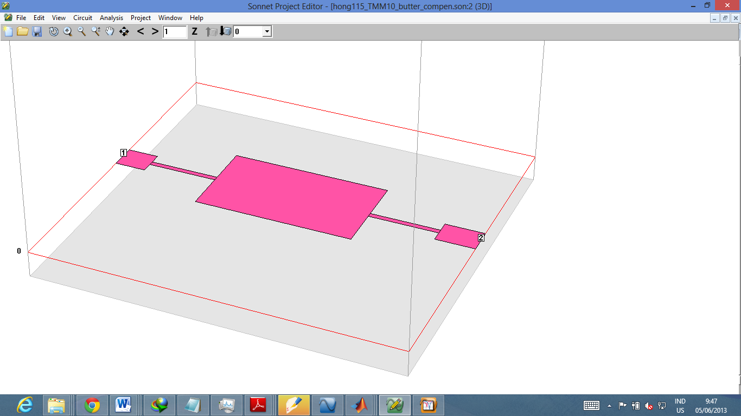

0,8

0,15

2,65

4,6

2,025

Gambar 7 Tampilan tiga dimensi filter lowpass dalam program Sonnet (seluruh unit dalam mm)

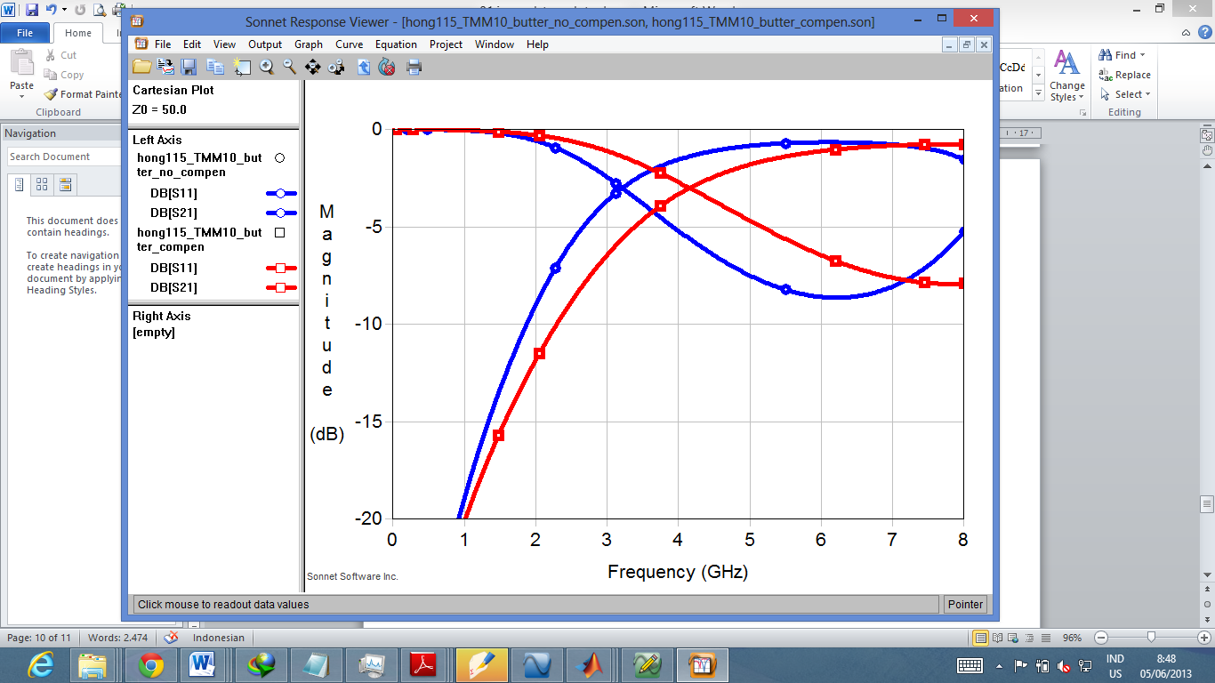

tak terkompensasi

terkompensasi

S21

S11

Gambar 8 Filter lowpass dengan aproksimasi Butterworth

Dari gambar 8 terlihat frekuensi cut-off pada kondisi tak terkompensasi pada 3,2 GHz, sedangkan setelah terkompensasi sebesar 4,1 GHz. Yang perlu diperhatikan pada hasil di atas adalah, pada frekuensi sekitar 6,5 GHz, filter yang tidak terkompensasi memiliki peredaman -*S*21 yang lebih besar dari versi yang terkompensasi, yaitu sekitar 8 dB, sedangkan kasus terkompensasi hanya sekitar 7 dB.

* 1. **Filter Lolos Bawah Step-Impendansi dengan Aproksimasi Chebychev**

Pada perancangan dengan aproksimasi Chebychev dengan ordo N =3 dan rippel 0,1 dB serta juga menggunakan model L-C-L(93 ohm-24 ohm-93 ohm), sehingga didapatkan lebar dan panjang gelombang efektif yang sama seperti di bagian 4.1

Nilai panjang masing-masing strip dengan pendekatan pertama adalah *lL1*=2,94 mm dan *lC1* = 2,6251 mm. Sedangkan perhitungan yang lebih baik memberikan hasil adalah *lL1*=2,612 mm dan *lC1* = 1,915 mm.

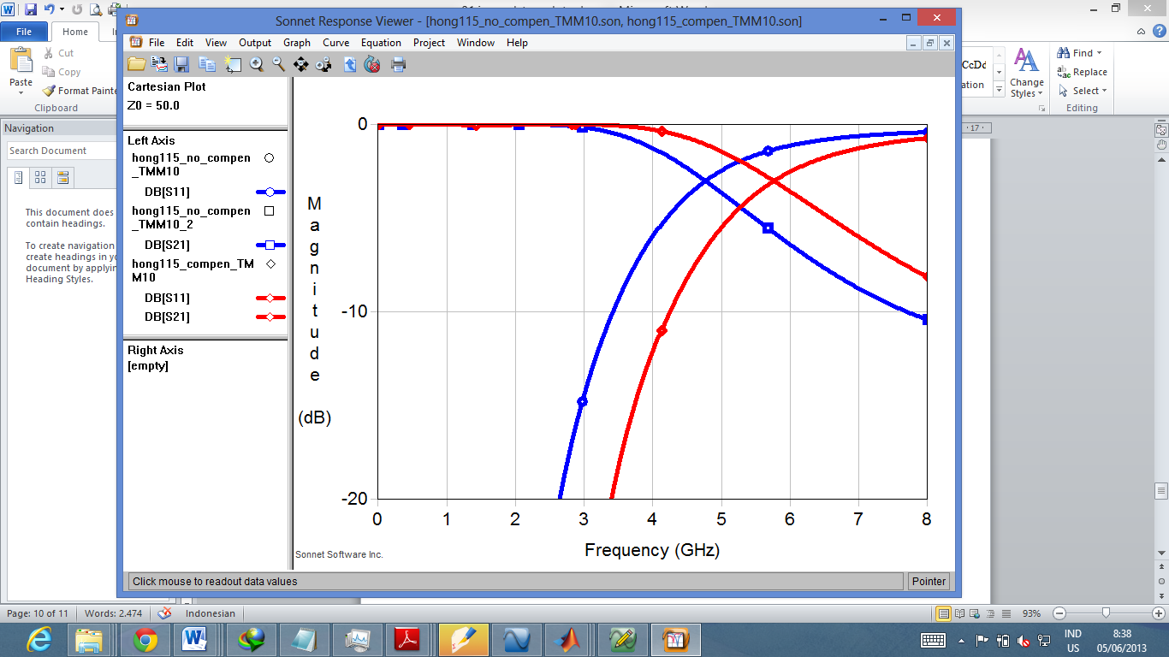

terkompensasi

tak terkompensasi

S21

S11

Gambar 9 Filter lowpass dengan aproksimasi Chebychev

Kembali di gambar 9 didapatkan hasil, pada frekuensi sekitar 6,5 GHz, versi tak terkompensasi memberikan peredaman yang lebih baik dibandingkan dengan kasus terkompensasi, dalam hal ini sekitar 8,5 dB dan sekitar 5 dB. Hal ini memberikan intuisi, apakah dengan merendahkan frekuensi cut-off ke 3 GHz akan memberikan hasil yang lebih baik.

Perbandingan gambar 8 dan 9 menunjukkan hasil dengan aproksimasi Butterworth dan Chebychev tidak memberikan perbedaan yang signifikan. Kemungkinan dengan mempertinggi ripple didapatkan peredaman yang lebih baik pada aproksimasi Chebychev.

* 1. **Implementasi Filter Lolos Bawah pada Sistim Filter [3]**

Performa filter lolos bawah ini akan ditunjukkan dalam implementasi-nya secara cascade dengan filter bandpass yang dipublikasikan di [3]. Gambar 10 menunjukkan model tiga dimensi dari struktur ini.

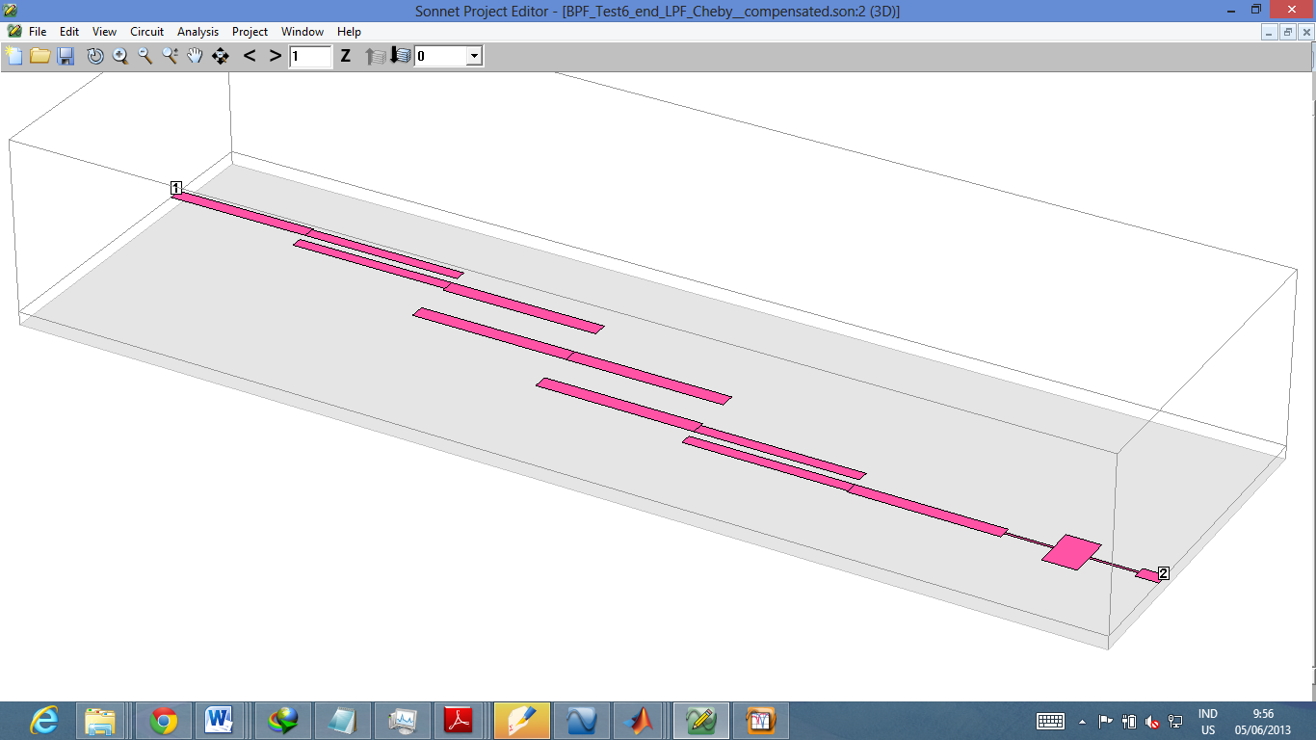

Filter bandpass

Filter lolos bawah

Gambar 10 Filter lowpass cascade dengan filter bandpass di [3]

Gambar 11 menunjukkan perbandingan tiga buah faktor transmisi S21, kurva hijau menunjukkan kasus hanya filter bandpass, terlihat dengan jelas terjadi pengulangan wilayah lolos pada frekuensi 2x dari frekuensi dasarnya.

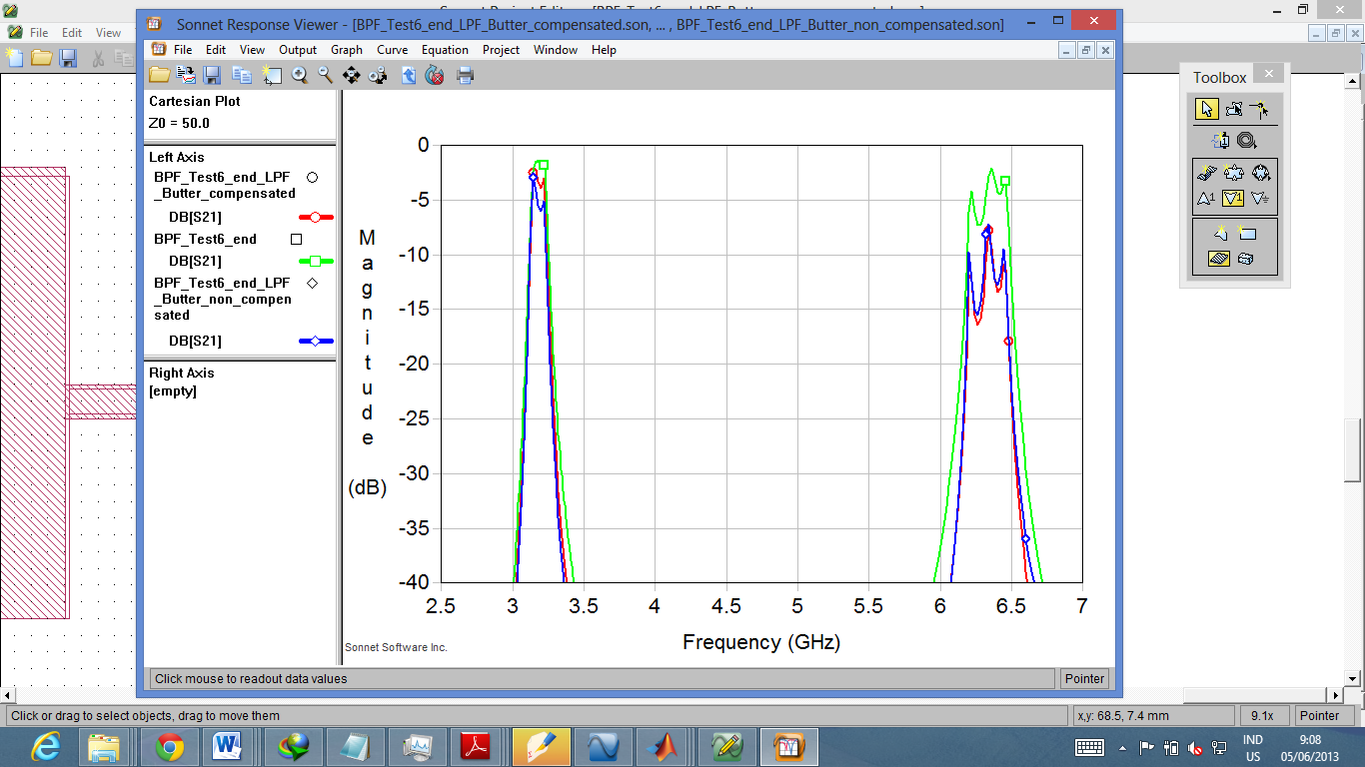

Gambar 11 S21 tiga filter (hijau) hanya filter bandpass, (biru) ditambah filter lowpass Butterworth terkompensasi, dan (merah) tidak terkompensasi

Penambahan filter lolos bawah dengan aproksimasi Butterworth ditunjukkan pada kurva warna merah dan biru, yang mana kasus pertama untuk panjang stepped-impedance yang tidak dikompensasi (dikoreksi) dan kasus kedua dengan panjang terkompensasi. Terlihat terjadi tambahan peredaman antara 5 sampai 10 dB. Kasus tak terkompensasi memberikan peredaman yang lebih baik (lebih besar).

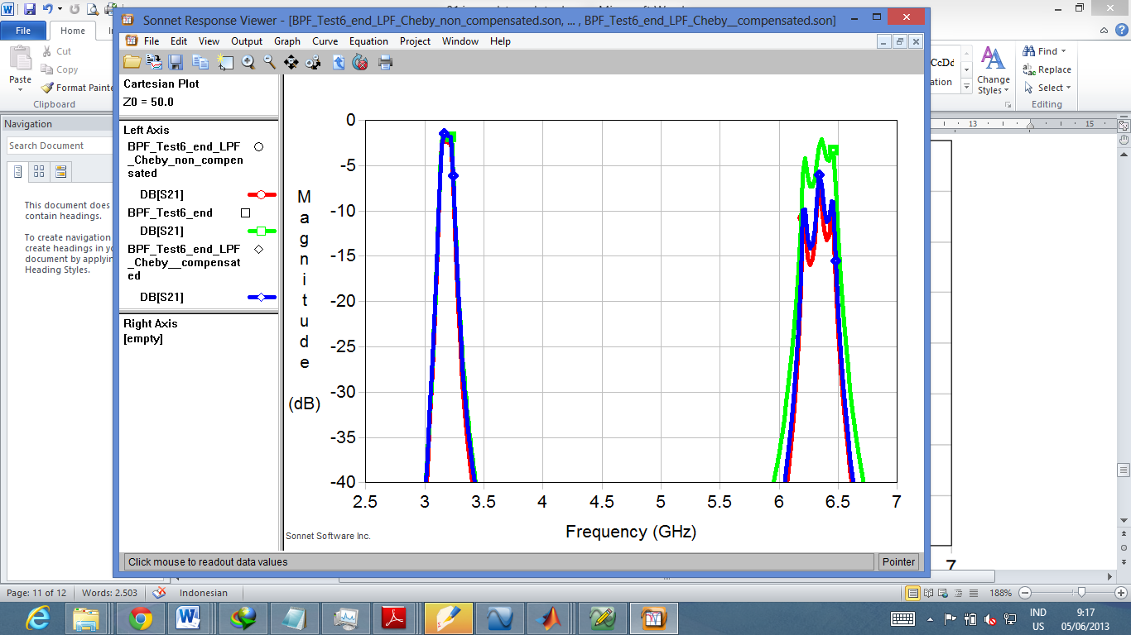

Gambar 12 S21 tiga filter (hijau) hanya filter bandpass, (biru) ditambah filter lowpass Chebychev terkompensasi, dan (merah) tidak terkompensaso

Gambar 12 menampilkan hasil untuk aproksimasi Chebychev. Secara keseluruhan ditampilkan hasil yang tidak berbeda secara signifikan. Diduga penggunaan ripple yang kecil menyebabkan aproksimasi Chebychev tidak menunjukkan kelebihannya.

# **5. kesimpulan**

# Filter lolos bawah dengan teknik stepped impedance memiliki kelebihan yaitu perancangan yang mudah secara teori rangkaian dan simulasi dengan software elektromagnetika secara numerik (full-wave solution) memberikan hasil yang akurat. Pada kasus yang diamati, penambahan filter lolos bawah secara cascade ke sebuah filter bandpass bisa mereduksi nilai transmisi di stop band secara cukup signifikan, yaitu sampai dengan 10 dB. Penggunakan aproksimasi Butterworth dan Chebychev tidak memberikan perbedaan yang signifikan. Diduga rippel yang digunakan tidak terlalu besar, sehingga untuk N=3 masih belum ada perbedaan yang jauh.

# References

[1] J.-S. Hong, *Microstrip Filters for RF/Microwave* Applications, 2nd ed. Wiley, 2011.

[2] N.N. Sonnet v13.56, [www.sonnetsoftware.com](http://www.sonnetsoftware.com)

[3] M. Alaydrus, Designing microstrip bandpass filter at 3,2 GHz, Intel. Journal on Electrical Engineering & Informatics, Vol.2, no.2, 2010. [www.ijeei.org](http://www.ijeei.org)

[4] Y.-C. Chiou, Planar Multiband Bandpass Filter with Multimode Stepped-Impedance Resonators, Progress In Electromagnetics Research, Vol. 114, 129-144, 2011

[5] W.-Y. Chen, M.-H. Weng, S.-J. Chang, H. Kuan, and Y.-H. Su, A New Tri-band Bandpass Filter for GSM, WiMax and Ultra-Wideband Responses by using Asymmetric Stepped Impedance Resonators, *Progress In Electromagnetics Research*, Vol. 124, 365-381, 2012

[6] M. Alaydrus, *Saluran Transmisi Telekomunikasi,* Graha Ilmu, Jogjakarta, 2009.